TRYBE
Modulo IV – Ciência da Computação

Estrutura de computador, Python, programação orientada a objetos, algoritmos, estruturas de dados.

Bloco 34: Arquitetura de Computadores e Redes

1) Arquitetura de computadores

História

Alan Turing é considerado o pai da computação.
ENIAC primeiro computador, 1946, exército US.
Programa mais velho: série de Bernoulli, máquina analítica, Ada Lovelace.

Computadores Modernos

Modelo de Von Neuman possui dois elementos:
- memória principal (como a memória RAM), onde podemos registrar e ler instruções e dados;
- processador (CPU), responsável por buscar tais informações, realizar os cálculos e armazenar os resultados novamente na memória.

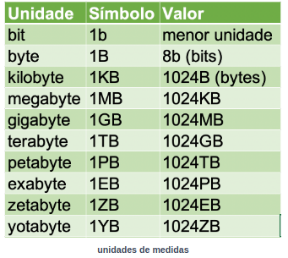
Lógica binária

Bit: menor unidade em um sistema digital, com valor 0 ou 1.

Transistores: corrente passando é true 1, não passando false 0.

Portas lógicas: NOT AND OR XOR com mesma entrada e saída diferente, formando circuitos e mais operações.

Memória Principal – RAM
Grande biblioteca onde:
- cada prateleira possui endereço único como identificação (ADRESSES ou ADDR das células);
- capacidade total é quantidade de célula x capacidade de armazenamento de cada uma;
- endereço é um conjunto de n° binários, com número variável de digitos.

Processador – CPU
CPU: Unidade Central de Processamento. Funciona com memória principal.

Elementos:
- Componente ALU (unidade lógico-aritmética);
- Registradores, células internas de memória para dados usados no processamento (operações são números e conjunto delas chamam instrução);
- “clock”, sinal alternando baixas e altas tensões a cada fração de tempo, gerado por um componente eletrônico, para gerenciar todas atividades. Frequência em Hertz.
1Hz = 1 operação / segundo.

Loop do CPU:
1) realiza a leitura de algumas instruções pré-definidas,
2) executa elas,
3) passa a buscar e consequentemente a executar as instruções na memória.

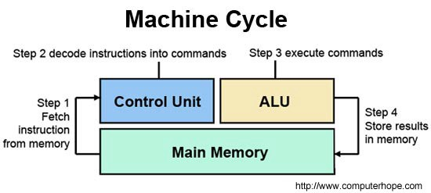

Barramentos

2 Operações: load (step 1 acima) & store (step 4).

3 Barramentos, vias que ligam CPU com memória:
- Endereço (ADDR) da célula de memória para aquela operação;
- Dados (DATA) da informação da memória (bidirecional);
- Controle (CTRL) indicando a "direção" dos dados para a operação, ou seja, se os dados serão transferidos da CPU para a memória (escrita) ou da memória para a CPU (leitura).

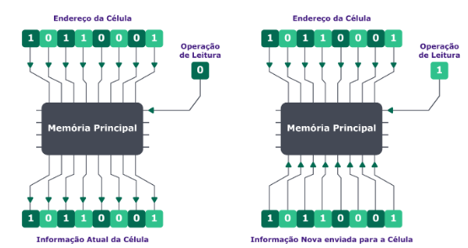

// barramento de controle determina o sentido do barramento de dados: 0 leitura, 1 escrita

Tipos de Memória

2 grupos:
- memórias primárias: armazenamento temporário, acesso rápido, menor volume de dados, não conseguem seguir desligados;
- memórias secundárias: permanente, acesso mais lento, grandes volumes.

Hierarquia das memórias

Faz com que os dados que são acessados com mais frequência sejam armazenados em memórias de acesso mais rápido.
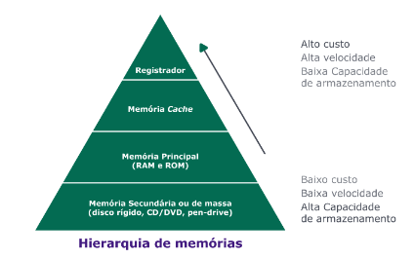

Registrador do CPU

Caches L1 , L2 e L3 integrados à CPU, por exemplo para dados mais lidos do RAM.

ROM (Read-Only Memory): sem escrita mas dados conservados quando desligado, RAM não

Secundárias.

→ Considerar velocidade vs estabilidade e velocidade vs tamanho.

Sistema Operacional & Gerenciamentos

Interface para facilitar o acesso ao funcionamento, permitindo a invenção e o uso de computadores pessoais (Steves: Jobs / Wozniak, Bill Gates).
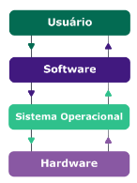

Todo SO trabalha como um intermediário, realizando a gerência do hardware e dos softwares, controlando os processos, arquivos, memória, rede e os dispositivos conectados ao computador.

O SO distribui os processos a serem executados pelo CPU, "cérebro" do computador.
Comandos terminal ps auxww e top (fotografia e tempo real dos processos).

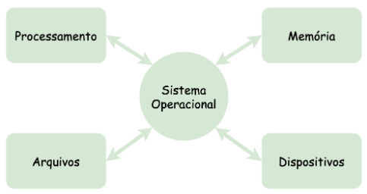
SO executa processo de alocação de memória (troca de dados com o processador, a memória principal e a memória secundária, procurando espaços vazios).
Vid detalhes:
3 antigos esquemas: single job contiguous, fixed partitions, dynamic partitions, alocados via first fit, best fit.
Hoje: virtual memory:
- page memory allocation & keeping track with job, page map and memory mab tables & page replacement policy;
- segmented memory allocation;
- hybrid allocation.

SO também controla arquivos do computador
e permite operações CRUD neles,
gerindo também o sistema de permissões.

Dicas diversas

Como acessar via node no terminal informações de hardware:
node
const sistema = require(‘os’)
sistema.arch()
sistema.cpus()
sistema.version()
sistema.homedir()
sistema.freemem()
sistema.release()
Sem variável, podia escrever diretamente os.function()
Todas functions possíveis listadas na doc https://nodejs.org/api/os.html .

------------------------------------------------------------------------------------------------------------------------

2) Arquitetura de redes

Internet

Implementação de uma rede de computadores. Sem cérebro central, vários data centers e nuvem.
Cabo submarino mais eficiente do que ida e volta usando satelite que teria interferência solar.
Tempo download > upload: rede estruturada para ter mais velocidade para o user mandar.
5Generation: novo equip. Internet das coisas: controlar coisas pela internet, misturado com AI.

Redes de computadores
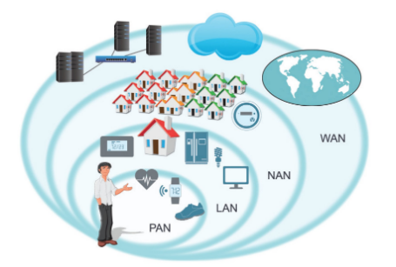
Conjuntos de software (trafegando infos) e hardware (componente físicos) que permitem a comunicação entre diversos dispositivos.
Tamanhos diversos: Personal, Local, Neighbourhood, Metropolitan, World Area Network.

Pacotes

Para trafegar dados via rede: convertir dados para binários, pedaços são os "pacotes".
Contém dados de envio: quem enviou, destino, indicações em caso de perda ou reenvio.

Protocolos

Conjuntos de regras que controlam como os dados são trocados. Essa padronização garante que quem recebe info sabe ler info.

Modelo de Rede

Modelo é o conjunto de camadas de protocolos, cada um definindo regras específicas para a parte pela qual é responsável.

Modelo ISO/OSI (Open Systems Interconnection)
7 camadas: Física hardware, Enlace corrigir erros, rede endereço, transporte ordem dos pacotes, sessão comunicação entre 2 máquinas, apresentação inclui criptografia, aplicação efetivamente recebe info.
&
Modelo Internet – TCP/IP (protocolos de comunicação: Transmission Control Protocol e Internet Protocol).

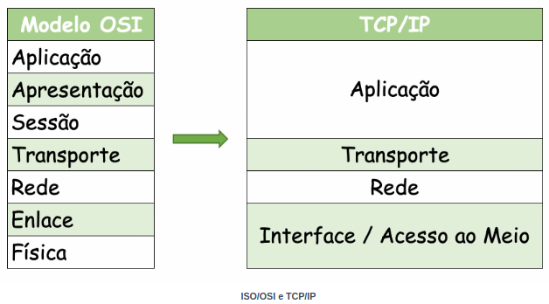
TCP/IP atrás de toda req.

Padroniza mensagem
SMTP
FTP
HTTP
TCP vs UDP (mais rápido VS não confirma)
IP, DNS dá "nome" a endereço IP

Ethernet, abstração do hardware.

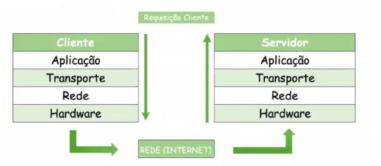
Dicas diversas / mão na massa

→ cURL para realizar uma chamada HTTP (cURL utiliza TCP com controle de fluxo e não UDP)
terminal:
curl your-url
curl -X GET your-url
cURL -k ou –insecure (prosseguir a request mesmo sabendo que a conexão não é "confiável")

→ dgram para criar servidor UDP
const dgram = require("dgram");
const server = dgram.createSocket("udp4");
server.on("message", (message) => {
console.log(message.toString());
});
server.bind(3001, () => console.log("Servidor UDP rodando"));

.write -> Escreve algo dentro do túnel da comunicação.
.on -> Pega os dados que estão sendo trafegado no túnel de comunicação.
.listen executa o sevidor no NET/Express etc
.bind executa o servidor no Dgram
// Quando na criação do servidor dgram fazemos um .createSocket("udp4") estamos informando que a versão protocolo IP será a 4.

→ NET para criar server TCP, sintaxe parece socket.io
const net = require("net");
const server = net.createServer((socket) => {
socket.write("Olá cliente");
socket.on("data", (data) => {
console.log(data.toString());
});
});
server.listen(3000, () => console.log("Servidor TCP rolando"));
// Para ver a troca, node index.js num terminal e no outro, cliente, telnet 127.0.0.1 8080

→ Inspect – Network para ver requisições
Headers para ver tipos de objetos esperados, e eventualmente falha de segurança

→ google scholar para acompanhar notícias, por exemplo sobre IoT (internet of things)

→ Saber o IP externo da sua máquina no https://www.meuip.com.br/
-----------------------------------------------------------------------------------------------------------------
3) Redes de computadores, ferramentas e segurança

Segurança tanto nas comunicações quanto nas máquinas mesmo.

Criptografia e certificados

Algoritmos de criptografia oferecem um jeito de codar mensagens para que eles circulem entre pessoas autorizadas. Chaves de criptografia: um n° permite embaralhar, outro desembaralhar.

Autoridades certificadoras: garantem que tal página é reconhecida por proteger comunicações.
Uma empresa analisa página e entrega certificado de segurança.

Protocolos Seguros

Protocolos projetados para fornecer segurança (garantir identidades, evitar interceptações).

SSL (Secure Sockets Layer) e TLS (Transport Layer Security) implementam uma camada de segurança na rede. TLS é sucessos de SSL.

HTTPS (Hyper Text Transfer Protocol Secure) é o HTTP com mais uma camada que utiliza o protocolo SSL/TLS.

Tipos de ataques

DoS / DDoS
DDoS (Distributed Denial of Service), ataque “bombardeando" aplicação com diversos acessos simultâneos, com o objetivo tirar serviço do ar.

Brute Force
Indivíduos, robôs ou scripts maliciosos que tentam diversas combinações de usuário e senha.
Prevenir com senhas mais fortes e proteger servidores com camada extra.

Firewall e Proxy

Definição de firewalls
Portas corta fogo para impedir ameaças entrarem/sairem.

Iptables e Netfilter
Netfilter: sistema padrão para filtragem de pacotes do linux.
Iptables: firewall padrão do linux, para configurar Netfilter. Compara o tráfego de rede que recebe ou envia com um conjunto de regras pré estabelecidas (sobre caracteristicas esperadas, ação em cada caso, regras por protocolo, porta de origem/destino, endereço IP).

Fail2ban
IPS (Intrusion Prevention System) que monitora os logs e rejeita IPS com comportamento suspeito, gerando noiptables.

Proxy

Mais uma camada de segurança entre a internet e os dispositivos da rede.
Espécie de filtro de tráfego, condicionando acesso ou não do user para umas urls.
Tem papel complementar ou substitutivo do firewall.

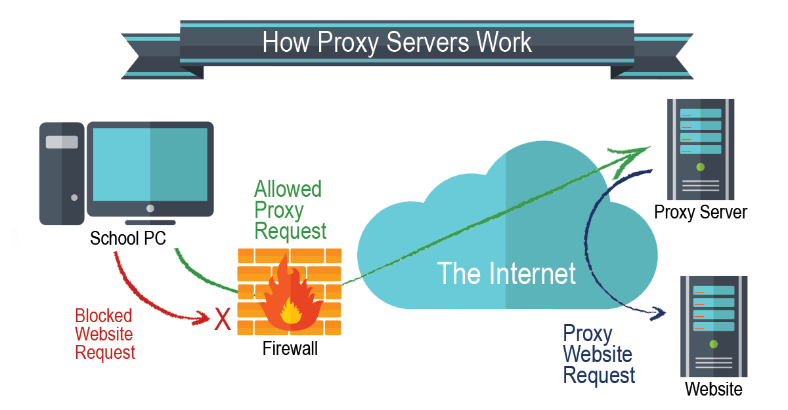

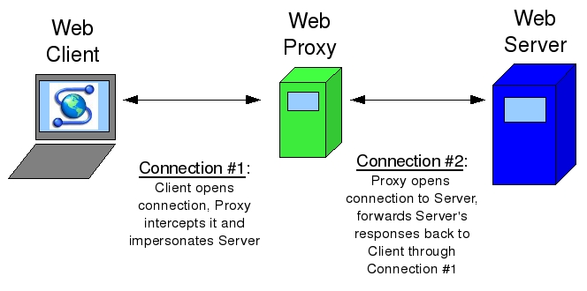

Dicas diversas / mão na massa

→ Monitorar seu app e n° de requisições, ver se picos correspondem com mkt ou ataques.
→ Quanto mais a estrutura do app se mantem, mais é vulnerável pois atacantes conhecem.

→ ping (packet internet grouper) para medir tempo de resposta da conexão do computador com outros dispositivos da rede local ou da internet (usa protocolo ICMP).
$ ping google.com
(pode pingar por nome ou por url)
$ ping -c 4 google.com
(- c para especificar o n° de pacotes)

→ traceroute para descobrir o caminho dos pacotes desde origem até destino. Pode até observer se é rede dedicada.
$ traceroute google.com

→ IP interno vs IP externo
Interno: endereço de um dispositivo conectado em uma rede local doméstica
Externo: endereço de um dispositivo conectado à rede externa ou rede mundial de computadores, a internet.
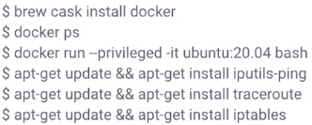
→ comandos para configurar segurança

→ Padrão de segurança: negar tudo e escrever regras sobre o que aceita.

→ iptables & seus params

$ iptables -L
Para ver as regras jà configuradas. Mostra as de entrada (INPUT), saída (OUTPUT) e encaminhados (FORWARD).

$ iptables -A INPUT|FORWARD|OUTPUT
Para setar a chain para qual a regra deve ser alocada.
O iptables por padrão usa a table para armazenar as regras, e dentro dessa table existem as Chains, que são: INPUT, FORWARD, OUTPUT.

$ iptables -A INPUT -p icmp
Para informar o protocolo no qual a regra vai ser aplicada.

$ iptables -A INPUT -p icmp --icmp-type echo-request
Para informar o tipo de mensagem dentro do protocolo, no qual a regra vai ser aplicada.

$ iptable -A INPUT -p icmp -j DROP|ACCEPT|REJECT
Para informar a ação que será executada caso o pacote cair na regra. A ordem desses comandos importa muito, aceitar antes de rejeitar para que casos se encaixem em um ou outro.

$ iptable -A input -p icmp -m limit --limit 10/minutes -j DROP
Para informar um limite de tempo de aceitação do pacote, formato Quantidade/MedidaDeTempo.
Boa estratégia cortar tempo de reação do hacker.

$ iptables --flush
Para apagar todas as regras do iptables.

→ proxy ngrok para criar túnel para nosso localhost.

→ openSSL para gerar certificados.

→ criar server HTTPS com pacote node.

------------------------------------------------------------------------------------------------------------------

4) Projeto – Explorando os protocolos

Dicas diversas do projeto

→ Padrão de portas: 80 para req HTTP, 443 para HTTPS
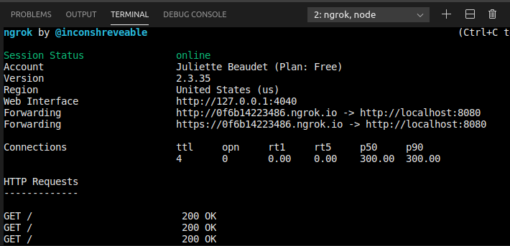
→ ngrok set-up

→ em caso de problema de porta jà usada inexplicadamente, lembrar do killall node.

